**Беседа по ПДД во второй ясельной группе на тему: «Безопасная дорога»**

**Цель**: познакомить детей с движением транспорта и пешеходов;  развивать ориентировку в пространстве, дать представление о том, что важно знать, как правильно ходить по городу; развивать мышление, зрительное восприятие, развивать связную речь;  воспитывать потребность в соблюдении правил дорожного движения.

**Ход беседы:**

Организационный момент:

Под звуки движения транспорта дети садятся на стульчики вокруг стола.

**В.** Дети! Давайте представим себе : шумную улицу, по которой едут автомобили и ходят пешеходами.

Кто мне скажет, а что находится на улице?

**Ответы детей** ( дорога, где ездят автомобили, тротуар для пешеходов).

**В.** Правильно ребята. По дороге мчатся автобусы, легковые и грузовые автомобили.  На тротуарах много пешеходов. Они переходят улицу по пешеходным переходам.

Для того, чтобы на дороге было безопасно, нужно знать и соблюдать особые правила. Эти правила должны знать водители и пешеходы. Должны знать их и вы, так как дети тоже являются пешеходами.

Одними из таких правил являются правила дорожного движения. Их мы обязаны знать с детства. Знание правил  дорожного движения предотвращает аварии и опасные ситуации, в которых могут пострадать, как взрослые так и дети. **.** Учить и знать правила движения необходимо для того, чтобы не подвергать свою жизнь опасности и не мешать движению транспорта. Просто так правил не бывает.

Широкая дорога нужна машинам – они сами большие, да и скорость у них больше, чем у нас. А нам, пешеходам, вполне хватит тротуара. Здесь мы в безопасности.

А сейчас я прочитаю вам стихотворение. Вы внимательно послушайте ,как не нужно вести себя на дороге.

**\*\*\***

Слышен гул автомобилей,

Что же там произошло?

Может там случилось, что то?

Ведь не едет там не кто.

Не волнуйтесь — это Маша

С садика сама идёт,

Маму с папой она вовсе за руку и не берёт.

Просто спать малышка хочет, медленно она идти не хочет!

И не что ей не мешает хоть сигналят многие.

Вы подумайте ребята, можно так вести себя!

Спать на переходе!

**Ответы детей** ( через дорогу нужно переходить держа маму или папу за руку, не засыпать, из за того что медленно идёшь все будут опаздывать по своим делам) .

**В.** Молодцы, ребята! Теперь вы и Машу научили правилам безопасного поведения на дороге.

Ведь дорога - это прежде всего опасность. И невнимательный, рассеянный человек может попасть в беду. И пострадает не только он, но и водитель. Поэтому так важно знать и соблюдать правила дорожного движения.

|  |  |  |  |  |
| --- | --- | --- | --- | --- |
| |  |  |  | | --- | --- | --- | |  | [Поделиться](https://vk.com/share.php?url=https%3A%2F%2Fxn--j1ahfl.xn--p1ai%2Flibrary%2Fbeseda_po_pdd_vo_vtoroj_mladshej_gruppe_na_temu_d_210708.html) |  | |  |

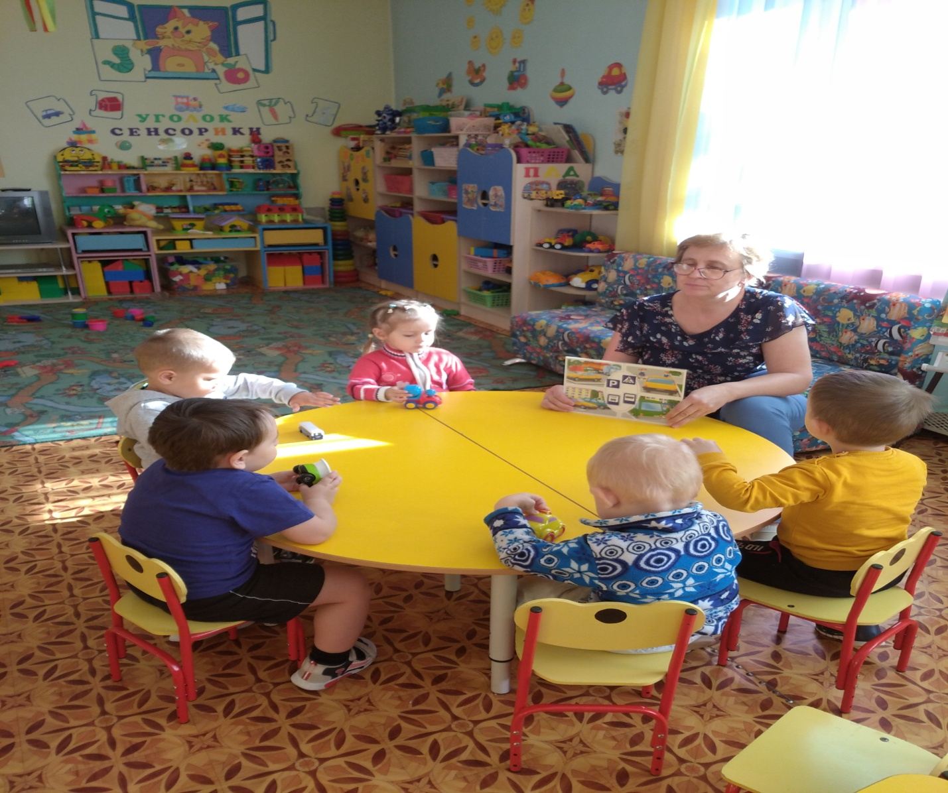

Начало формы



Конец формы